Evoluția prețurilor la energie electrică și gaze naturale

De curând EUROSTAT a prezentat că prețul în Semestrul I 2023 față de perioada similară din anul 2022 a crescut cu 77% pentru electricitate (locul 3 în Europa) și de 134% la gazele naturale (locul 2 în Europa).
INS în cursul zilei de ieri a prezentat public Documentul EVOLUȚIA PREȚURILOR PRODUCȚIEI INDUSTRIALE ÎN LUNA OCTOMBRIE 2023 din care se desprinde că prețurile gazelor naturale, energiei electrice și termice, în luna octombrie 2023 sunt cu 3,6% mai mici decât cele din luna octombrie 2022.
Astfel, apare o mare întrebare ce s-a întâmplat cu prețul achitat de consumatorii români în ultima perioadă: A crescut cu 134% la gaze și 77% la energie electrică ? (conform datelor EUROSTAT pt Semestrul I 2023) sau A scăzut cu 3,6% ? (conform datelor INS pentru luna octombrie 2023).
În continuare vom prezenta doua facturi emise de același furnizor pentru același loc de consum în luna octombrie 2022 și octombrie 2023:
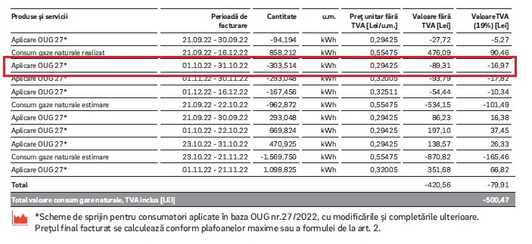
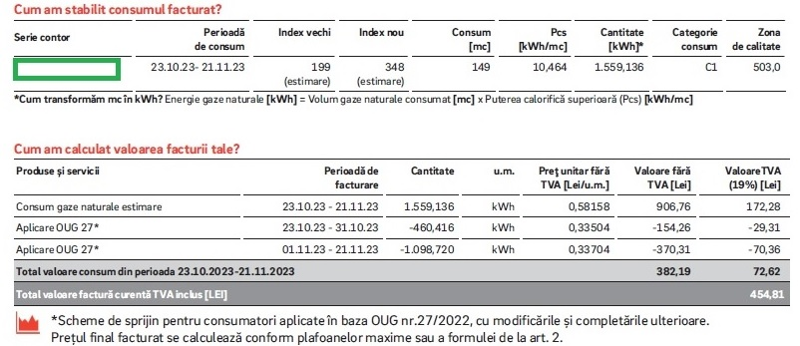

Analizînd facturile emise de furnizor pentru același punct de consum în luna octombrie 2022 și octombrie 2023, putem observa prețurile din contract și prețurile achitate efectiv de client,

 | Pret Contract (lei/kWh fara TVA) | Cresterea pretului contractual (%) | Pret efectiv platit (lei (lei/kWh fara TVA) | Ponderea pretului efectiv achitat fata de pretul de contract (%) | Pret efectiv platit (lei (lei/kWh cu TVA) | Scaderea pretului efectiv platit (%)
Octombrie 2022 | 0.55475 |  | 0.2605 | 46,95% | 0.309995
Octombrie 2023 | 0.58158 | 4,8% | 0.24654 | 42,39% | 0.2933826 | 5.3%

Astfel, putem observa că în luna octombrie 2023, prețul efectiv achitat de același consumator este cu 5,3% mai mic decât pentru aceeași perioadă din anul 2022. Respectiv la un consum similar de gaze, un consumator casnic care locuiește la casă va achita în medie cu până la 100 lei lunar mai puțin pentru gaze decât în iarna trecută. În situația celor care locuiesc la bloc și se încălzesc cu gaze, aceștia vor achita în medie cu până la 50 lei lunar mai puțin pentru gaze decât în iarna trecută.
Totuși apare o întrebarea:
De ce furnizorul folosindu-se de prevederile legale și neatenția clientului a crescut prețul gazelor din contract cu 4,8%?
La momentul în care a fost stabilit prețul în contract de 0,55475 lei/kWh fără TVA, prețul gazelor naturale pe piața de gaze internațională era de 136,59 euro/MWh (cotații TTF 1 august 2022). În anul 2023, când furnizorul a stabilit un preț cu 4,8% mai mare decât în anul precedent prețul gazelor naturale pe piața internațională de gaze era de 49,85 euro/MWh (cotații TTF 1 august 2022) – adică un preț de 2,74 ori mai mic.
Atunci de ce a crescut prețul în contract?
Răspunsul la această întrebare este unul complex și se datorează cel puțin următoarelor cauze:
- suspendarea doar parțială a pieței libere a gazelor prin OUG 27/2022, a făcut ca o parte (consumatorul, nesuficient de bine informat, să creadă ca prețurile sunt reglementate), cealaltă parte (furnizorul, foarte bine informat, să stabilească prețurile pe principii de piață liberă și folosindu-se de legislația din România să l impună în contract)
- legislația din România permite impunerea în contract a unor prețuri unilaterale. Consider că acest mecanism, este util pe o piață deja formată, și nu în situația în care am consumatori nu sufficient de bine instruiți asupra beneficiilor și riscurilor pe o piață liberă
- lipsa activității corespunzătoare a celor 3 entitati fundamentale ale unei piețe libetre și fără de care în fapt nu funcționează o piață liberă – protecția consumatorului, garantarea concurenței și arbitrul pieței (ANRE)
- lipsa unei entități de Soluționare Alternativă a Litigilor pe piața de gaze.

